# easyphp

## 第一步：打开环境

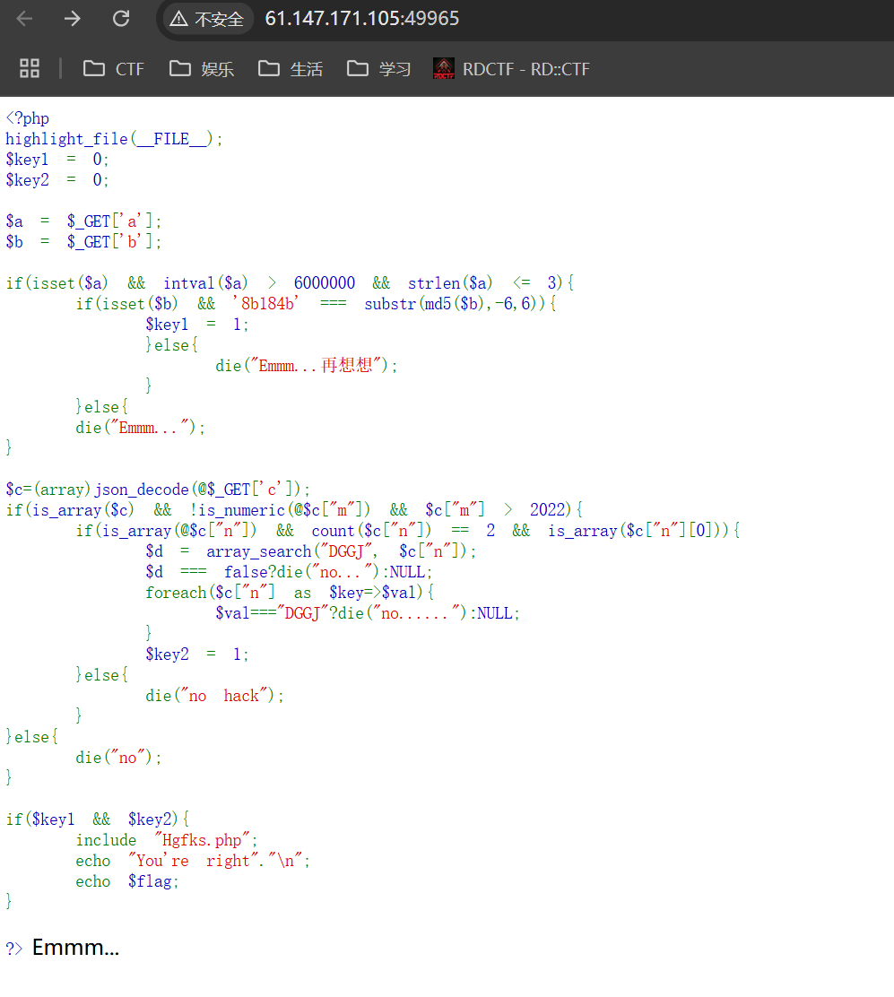

观察最后一行得出，只有满足$key1 = 1和$key2 = 1才能得到flag

## 第二步：分析a和b满足$key1 = 1

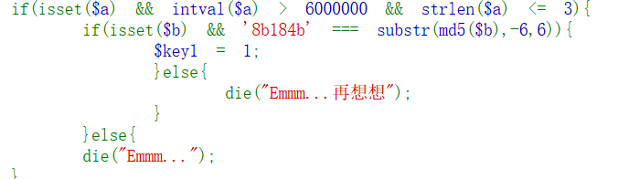

### 判断a

要求a大于6000000，但是长度<=3

此处可运用科学计数法，e.g a=9e9

### 判断b

求出一个前六个字符一样的哈希值

e.g b=53724

## 第三步：分析c满足$key2 = 1

第二行，符合条件为”m”=2023c

后面可满足”n”=[[0],0]

## 第四步：输入

?a=9e9&b=53724&c={%22m%22:%222023c%22,%22n%22:[[0],0]} 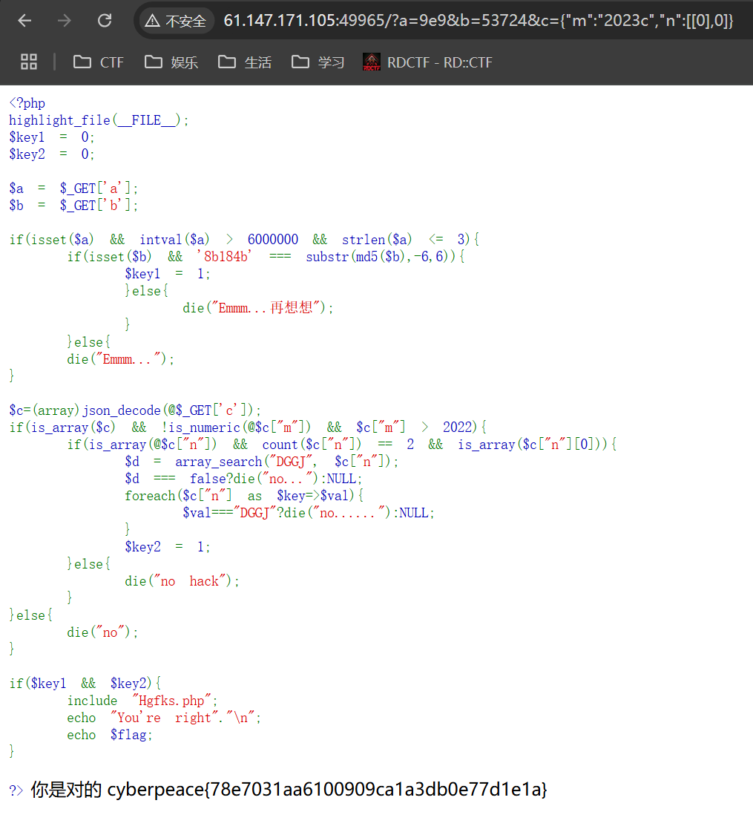得到flag

 cyberpeace{78e7031aa6100909ca1a3db0e77d1e1a}

## 知识点

### PHP 函数isset()函数

#### 定义和用法

isset() 函数检查变量是否已设置，这意味着它必须被声明并且不为 NULL。

如果变量存在且不为 NULL，则此函数返回 true，否则返回 false。

**注意：**如果提供了多个变量，则仅当所有变量都设置后，此函数才会返回 true。

**提示：**可以使用 unset() 函数取消设置变量。

#### 句法

isset(*variable, ....*);

### PHP substr（）函数

#### 定义和用法

substr() 函数返回字符串的一部分

#### 句法

substr(*string,start,length*)

### PHP md5()函数

#### 定义和用法

md5() 函数计算字符串的 MD5 哈希值。

md5() 函数使用 RSA Data Security, Inc. 的 MD5 消息摘要算法。

摘自 RFC 1321 - MD5 消息摘要算法：*“MD5 消息摘要算法将任意长度的消息作为输入，并输出输入的 128 位“指纹”或“消息摘要”。MD5 算法适用于数字签名应用程序，其中大型文件必须以安全的方式“压缩”，然后才能在 RSA 等公钥加密系统下使用私钥（秘密）加密。”*

要计算文件的 MD5 哈希值，请使用[md5\_file()](https://www.w3schools.com/php/func_string_md5_file.asp)函数。

哈希值：**散列函数**（英语：Hash function）又称**散列算法**、**哈希函数**，是一种从任何一种数据中创建小的数字“指纹”的方法。散列函数把消息或数据计算成摘要，使得数据量变小，将数据的格式固定下来。该[函数](https://zh.wikipedia.org/wiki/%E5%87%BD%E6%95%B0" \o "函数)将数据打乱混合，重新创建一个叫做**散列值**（又叫**哈希值**）（hash values，hash codes，hash sums，或hashes）的指纹。散列值通常用一个短的随机字母和数字组成的字符串来代表。[[1]](https://zh.wikipedia.org/wiki/%E6%95%A3%E5%88%97%E5%87%BD%E6%95%B8" \l "cite_note-1)好的散列函数在输入域中很少出现[散列冲突](https://zh.wikipedia.org/wiki/%E7%A2%B0%E6%92%9E_(%E8%AE%A1%E7%AE%97%E6%9C%BA%E7%A7%91%E5%AD%A6)" \o "碰撞 (计算机科学))。如果在[散列表](https://zh.wikipedia.org/wiki/%E6%95%A3%E5%88%97%E8%A1%A8)和[数据处理](https://zh.wikipedia.org/wiki/%E6%95%B0%E6%8D%AE%E5%A4%84%E7%90%86)中，不抑制冲突来区别数据，会使得[数据库记录](https://zh.wikipedia.org/w/index.php?title=%E6%95%B0%E6%8D%AE%E5%BA%93%E8%AE%B0%E5%BD%95&action=edit&redlink=1)更难找到。

如今，散列算法也被用来加密存在数据库中的[密码](https://zh.wikipedia.org/wiki/%E5%AF%86%E7%A2%BC" \o "密码)（password）字符串，由于散列算法所计算出来的**散列值（Hash Value）**具有**不可逆**（无法逆向演算回原本的数值）的性质，因此可有效的保护密码。

#### 句法

md5(*string,raw*)

### PHP is\_array()函数

#### 定义和用法

is\_array() 函数检查变量是否是数组。

如果变量是数组，则此函数返回 true (1)，否则返回 false / 无。

#### 句法

is\_array(*variable*);